

ROTINA MATERNAL 1 - VÍDEO AULA NO BLOG – 16/04/20 - QUINTA-FEIRA

* **ACOLHIDA:**
* MÚSICA “CARANGUEJO NÃO É PEIXE” – PROFESSORA ANA PAULA E JÉSSICA, MATERNAL 1 A e B;



* **BRINCADEIRA:**

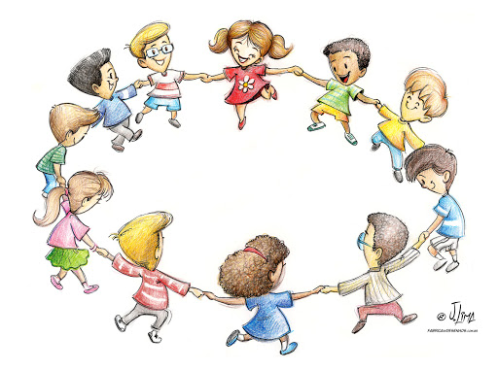

* CAÇA LETRAS: PROCURAR BALÕES COM A LETRA INICIAL DO PRÓPRIO NOME;
* **ATIVIDADE:**



* COLAR NA FOLHA DE PAPEL , QUALQUER GRÃO (FEIJÃO, ARROZ, MILHO ETC) NO FORMATO DA LETRA INICIAL DO NOME;
* *HORA DO LANCHINHO\ CANTAR A MÚSICA “MEU LANCHINHO”\ESCOVAÇÃO;*



* **PARA CASA:**
* LIVRO EXPLORAR PARA CASA 1: PÁGINA 49 (distinguir alimento de brinquedo);

